**Lernzirkel**

**„Gentechnik bei Pflanzen und Tieren“**

*Station* ***0****: „Prüfen Sie sich selbst ...“ (Diagnose)*

Station **1**: Gene Pharming - Gentechnik in der Medikamentenherstellung

Station **2**: Gentechnik bei Pflanzen - Bt-Mais

Station **3**: Gentransfer durch *Agrobacterium tumefaciens*

Station **4a**: Antisense-Technik - Antimatsch-Tomate

Station **4b**: RNA-Interferenz-Methode - Amflora-Kartoffel

Station **5**: Transgene Tiere als Nahrungsmittel

Station **6**: Transgene Tiere als Krankheitsmodelle

Zusatzstation **1**: Trimino zur Wiederholung und Selbstkontrolle

Zusatzstation **2**: Gentechnologie in der Sackgasse?, Bsp. Indien

**Lernzirkel „Gentechnik bei Pflanzen und Tieren“**

**Bezug zu den Bildungsstandards**

1. **Kompetenzerwerb in den Naturwissenschaften**

Die Schülerinnen und Schüler können

* verschiedene Informationsquellen erschließen, nutzen und Informationen kritisch und gezielt auswählen;
* Probleme analysieren, Lösungsstrategien entwickeln und diese sachgerecht diskutieren;
* Texte und grafische Darstellungen interpretieren, Kernaussagen erkennen, diese mit erworbenem Wissen verknüpfen und daraus Schlüsse ziehen;
* eigene Darstellungen strukturieren, auf das Wesentliche reduzieren und sachlogisch argumentieren;
* Erkenntnisse und Gesetzmäßigkeiten auf vergleichbare Sachverhalte übertragen;
* Möglichkeiten und Folgen ihres eigenen Handelns erkennen und Konsequenzen im Sinne der Nachhaltigkeit ziehen;
* qualitative und quantitative Betrachtung als Möglichkeiten der Beschreibung und Erklärung nutzen;
* Datenmaterial und Statistiken interpretieren und bezüglich ihrer Aussagekraft bewerten;
* die Folgen naturwissenschaftlicher und technischer Prozesse bewerten;
* den Menschen in seiner Doppelrolle als Teil der Natur und als Gestalter der Natur verstehen und aktiv für die Erhaltung der Umwelt eintreten;
* die Fachsprache angemessen verwenden;
* die Folgen naturwissenschaftlicher und technischer Prozesse bewerten.

1. **Kompetenzen und Inhalte – Biologie Klasse 12**
   1. **Grundlegende biologische Prinzipien**

* *Struktur und Funktion:* Bei allen biologischen Strukturen ist der Zusammenhang zwischen Bau und Funktion zu erkennen. Beispiele hier: Moleküle, Zellen und Organe eines Lebewesens.
* *Variabilität*: Einheitlichkeit und Vielfalt von Lebewesen sind das Ergebnis der Evolution der Lebewesen.
* *Angepasstheit*: Lebewesen sind bezüglich Bau und Funktion an ihre Umwelt angepasst.
* *Wechselwirkung*: In einem Lebewesen ist das Zusammenspiel von Zellen und Organen notwendig. Zwischen einzelnen Lebewesen und ihrer Umwelt sowie zwischen den Lebewesen in einem Ökosystem bestehen Wechselwirkungen.
  1. **Angewandte Biologie**

Die Schülerinnen und Schüler können

* die experimentellen Verfahrensschritte (Isolierung, Vervielfältigung und Transfer eines Gens, Selektion von transgenen Zellen) der genetischen Manipulation von Lebewesen an einem konkreten Beispiel beschreiben und erklären;
* die Bedeutung gentechnologischer Methoden in der Grundlagenforschung, in der Medizin und in der Landwirtschaft erläutern.

Die Schülerinnen und Schüler setzen sich mit den Anwendungsbereichen der Biologie aus naturwissenschaftlicher, medizinischer, wirtschaftlicher und ethischer Sicht auseinander.

1. **Vorbemerkungen**

|  |  |
| --- | --- |
| **Merkmale kompetenzorientierten Unterrichts** | LZ „Gentechnik bei  Pflanzen und Tieren“ |
| exemplarisches Arbeiten | X |
| Kontextbezug | X |
| Problemorientierung | X |
| Handlungsorientierung | X |
| Eigenständigkeit | X |
| Vernetzung (biologische Prinzipien) | SF, A, W |
| intelligentes Üben und Anwenden | (X) |
| Transparenz | (X) |
| Differenzierung | X |
| Diagnose und Förderung | X |
| *Fachwissen*  */Fachkenntnisse* | *X* |
| *Erkenntnisgewinnung /Methoden* | *X* |
| *Kommunikation* | *X* |
| *Bewertung*  */Reflexion* | *X* |

Dieser Lernzirkel könnte nach der Unterrichtssequenz „Blau-Weiß-Verfahren“ stehen. Die Schülerinnen und Schüler lernen unterschiedliche gentechnische Methoden und Anwendungsbeispiele kennen, z. B. Bt-Pflanzen, Gentransfer mit *Agrobacterium tumefaciens*, gv-Tiere als Modellorganismen usw. Des Weiteren werden sie aufgefordert an verschiedenen Stellen fachwissenschaftlich zu bewerten und sich eine eigene Meinung zu Sachverhalten zu bilden und diese sachlogisch zu begründen.

Die Schülerinnen und Schüler sind in der Kursstufe i. d. R. mit der Arbeitsmethode „Lernzirkel“ vertraut. Eventuell können spezifische Merkmale der Methode, wie individuelles Arbeitstempo, individuelle Wahl der Sozialform und Abfolge der Stationen (außer bei Stationen 4a und 4b), Selbstkontrolle, großes Maß an Eigenständigkeit und Verantwortung nochmals kurz erläutert werden. In jedem Fall ist anzuraten, dass gemeinsame Regeln vereinbart werden und ein klarer Zeitrahmen gesteckt wird.

Die Lernzirkelarbeit fördert Eigenständigkeit und ist handlungsorientiert. Der Lernzirkel ermöglicht zum einen eine gewisse Individualisierung des Lernprozesses, da die Schülerinnen und Schüler das Lerntempo selbst bestimmen können und zum anderen die eigenständige Wahl der Sozialform (Gruppen-, Partner- oder Einzelarbeit). Ein Teil der Aufgaben ist zur Differenzierung mit gestuften Hilfen versehen.

Die Lehrperson tritt in den Hintergrund und die Eigenständigkeit und Selbstverantwortung der Schülerinnen und Schüler wird betont. Die Lehrperson hat mehr Zeit und Möglichkeit, individuell zu beobachten, zu beraten und zu fördern. Der Diagnosebogen zu Beginn unterstreicht die Selbstverantwortung und kann Ausgangspunkt für die individuelle Beratung bieten.

Das Fundamentum (Stationen 1 bis 6), das für alle verpflichtend ist, wird durch zwei Zusatzstationen ergänzt. Die erste Zusatzstation eignet sich als Puffer bei unterschiedlichem Arbeitstempo der Schülerinnen und Schüler und auch zur Wiederholung des Erarbeiteten und zur einfachen Selbstkontrolle. Die zweite Zusatzstation kann ebenfalls in dieser Art und Weise genutzt werden, bietet darüber hinaus aber auch die Möglichkeit, sie als Abschluss des Lernzirkels mit allen zusammen zu bearbeiten.

Auch beim Fundamentum entscheidet die Lehrkraft, welche Stationen Sie aus dem Angebot aufnimmt und welche sie in Wahlstationen anbietet. Zudem kann der Lernzirkel auch als Gruppenpuzzle gestaltet oder die Materialien in anderen Unterrichtsformen verwendet werden.

1. **Möglicher Unterrichtsverlauf**

Drei bis vier Doppelstunden (exkl. Zusatzstationen) sind für die Unterrichtssequenz erforderlich, wenn alle Stationen bearbeitet werden. Es wird vorausgesetzt, dass die Schülerinnen und Schüler mit der Methode „Lernzirkel“ vertraut sind.

Die Station 4b ist inhaltlich abhängig von 4a. Aus diesem Grund ist hier eine Reihenfolge empfohlen. Alle anderen Stationen können in der Reihenfolge getauscht werden.

**Übersicht über die Stationen:**

*Station* ***0****: „Prüfen Sie sich selbst ...“ (Diagnose)*

Station **1**: Gene Pharming - Gentechnik in der Medikamentenherstellung

Station **2**: Gentechnik bei Pflanzen - Bt-Mais

Station **3**: Gentransfer durch *Agrobacterium tumefaciens*

Station **4a**: Antisense-Technik - Antimatsch-Tomate

Station **4b**: RNA-Interferenz-Methode - Amflora-Kartoffel

Station **5**: Transgene Tiere als Nahrungsmittel

Station **6**: Transgene Tiere als Krankheitsmodelle

Zusatzstation **1**: Trimino zur Wiederholung und Selbstkontrolle

Zusatzstation **2**: Gentechnologie in der Sackgasse?, Bsp. Indien

**Materialliste:**

Station 2:

* Internetzugang oder
* Ausdruck der folgenden Internet-Seiten:
  + <http://www.biosicherheit.de/basisinfo/132.nahrungsmittel-viehfutter-industrieller-rohstoff.html>
  + <http://www.youtube.com/user/tvibio#p/a/u/0/cPTU0nZmw_Q>
  + <http://de.wikipedia.org/wiki/Transgener_Mais>
  + <http://www.transgen.de/pdf/kompakt/mais.pdf>

Station 3:

* Legekärtchen ggf. Vergrößern und folieren
* Lösungsschaubild für alle SuS kopieren

Station 4a:

* PC mit Software: Biologie Oberstufe, Lernprogramm Gentechnik, CD-ROM, Cornelsen Software, ISBN 978-3-464-17169-1
* **Hinweis**: Die Einheit transgene Pflanzen ist sehr umfangreich, daher scheint es im Rahmen dieses Lernzirkels sinnvoll, einen Teil der Folien in der Mitte der Einheit zu überspringen. Setzen Sie dazu ein Lesezeichen „Tomate Teil 2“ bei der Folie „Wie kann die Ausbildung eines vorhandenen Merkmals verhindert werden?“

Station 5:

* Internetzugang oder
* Ausdruck der Internetseite: <http://www.transgen.de/tiere/651.doku.html>

Station 6:

* Schulbuch (z. B. Natura Kursstufe BW, Ernst Klett Verlag, S. 146)

Zusatzstation 1:

* Trimino-Puzzelteile ausschneiden. Eventuell vorher vergrößern.

Zusatzstation 2:

* DVD-Player/PC mit Film „Indien – Sackgasse Gentechnologie“ (Medien-Nr. 4683931) oder Internetzugang <http://www.planet-schule.de/sf/php/02_sen01.php?sendung=8428>[1]
* Arbeitsblatt zum Film kopieren aus *planet schule, Heft 2 (Nov., Dez., Jan.) Schuljahr 2010/11, S. 29f* oder unter Internetzugang <http://www.planet-schule.de/fileadmin/dam_media/swr/hunger/pdfdoc/hunger_ab2.pdf>

***Station 0 Prüfen Sie sich selbst …***

Schätzen Sie sich selbst ein, ob Sie die Voraussetzungen für das Verständnis von Gentechnik bei Pflanzen und Tieren haben.

|  |  |  |  |
| --- | --- | --- | --- |
|  | **Aussagen** | **r** | **f** |
|  | Eukaryotische Gene, z. B. für den menschlichen Wachstumsfaktor, können nicht von Prokaryoten exprimiert werden. |  |  |
|  | Als Transformation bezeichnet man die Aufnahme von fremder DNA in eine Zelle. |  |  |
|  | PCR ist ein Verfahren zum Nachweis von DNA. |  |  |
|  | Vegetativ über Stecklinge vermehrte Weidenbäume bilden einen Klon. |  |  |
|  | Klonen ist ein Verfahren der Gentechnik. |  |  |
|  | Restriktionsenzyme bauen Fremd-DNA ab. |  |  |
|  | Zweieiige Zwillinge bilden keinen Klon. |  |  |
|  | Vektoren sind Genfähren, z. B. Plasmide, Bakterien, Viren usw. |  |  |
|  | Die Stopp-Sequenz eines Gens wird als Promotor bezeichnet. |  |  |
|  | *A 🡪 B 🡪 C* ist eine stark vereinfachte Darstellung eines Flussdiagramms. |  |  |
|  | Die beiden Einzelstränge eines DNA-Doppelstrangs sind zwar komplementär, aber nicht antiparallel zueinander. |  |  |
|  | Plasmide sind kurze einsträngige DNA-Abschnitte. |  |  |
|  | Transkription nennt man die identische Verdopplung der DNA. |  |  |
|  | Die DNA enthält die Bauanleitungen für Proteine, jedoch nicht für Enzyme. |  |  |
|  | Resistenzgene codieren z. B. für Enzyme, die die Umwandlung „schädlicher Stoffe“ in „unschädliche Stoffe“ katalysieren. |  |  |
|  | Nachhaltigkeit bedeutet, ein regenerierbares System so zu nutzen, dass es dauerhaft funktionstüchtig erhalten bleibt. |  |  |

1. Begründen Sie Ihre Antwort aus Aussage 1.

***Lösungshinweise Station 0:*** *Prüfen Sie sich selbst*

|  |  |  |  |
| --- | --- | --- | --- |
|  | **Aussagen** | **r** | **f** |
|  | Eukaryotische Gene, z. B. für den menschlichen Wachstumsfaktor, können nicht von Prokaryoten exprimiert werden. | X | X |
|  | Als Transformation bezeichnet man die Aufnahme von fremder DNA in eine Zelle. | X |  |
|  | PCR ist ein Verfahren zum Nachweis von DNA. |  | X |
|  | Vegetativ über Stecklinge vermehrte Weidenbäume bilden einen Klon. | X |  |
|  | Klonen ist ein Verfahren der Gentechnik. |  | X |
|  | Restriktionsenzyme bauen Fremd-DNA ab. | X |  |
|  | Zweieiige Zwillinge bilden keinen Klon. | X |  |
|  | Vektoren sind Genfähren, z. B. Plasmide, Bakterien, Viren usw. | X |  |
|  | Die Stopp-Sequenz eines Gens wird als Promotor bezeichnet. |  | X |
|  | *A 🡪 B 🡪 C* ist eine stark vereinfachte Darstellung eines Flussdiagramms. | X |  |
|  | Die beiden Einzelstränge eines DNA-Doppelstrangs sind zwar komplementär, aber nicht antiparallel zueinander. |  | X |
|  | Plasmide sind kurze einsträngige DNA-Abschnitte. |  | X |
|  | Transkription nennt man die identische Verdopplung der DNA. |  | X |
|  | Die DNA enthält die Bauanleitungen für Proteine, jedoch nicht für Enzyme. |  | X |
|  | Resistenzgene codieren z. B. für Enzyme, die die Umwandlung „schädlicher Stoffe“ in „unschädliche Stoffe“ katalysieren. | X |  |
|  | Nachhaltigkeit bedeutet, ein regenerierbares System so zu nutzen, dass es dauerhaft funktionstüchtig erhalten bleibt. | X |  |

1. Eukaryotische Gene enthalten i. d. R. Introns und Exons. Die mRNAs werden daher prozessiert. Die prokaryotischen Gene enthalten hingegen keine Introns. Prokaryoten besitzen deshalb keine Enzymausstattung zum Prozessieren und können daher eukaryotische Gene nicht exprimieren.

Transformiert man Prokaryoten mit modifizierten eukaryotischen Genen ohne Introns, können sie umgesetzt werden.

**Station 1 Gene Pharming -** Gentechnik in der Medikamentenherstellung

Bei einer Reihe von Krankheiten werden Proteine als Medikamente eingesetzt. Sie werden aus tierischen oder menschlichen Geweben, Blut oder Zellkulturen gewonnen. In großtechnischem Maßstab werden manche Proteine mithilfe von gentechnisch veränderten Stämmen des Darmbakteriums E. coli oder der Bäckerhefe erzeugt.

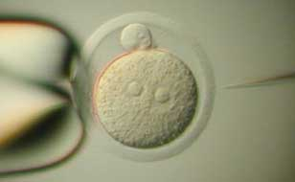Eine weitere Möglichkeit, Medikamente auf gentechnischem Weg herzustellen, sind transgene Tiere.Damit ein Fremdgen in einer tierischen Zelle auch exprimiert wird, muss es mit einem geeigneten Promotor zusammengebracht werden. Ein solches Konstrukt bezeichnet man als Transgen. Das Transgen wurde früher meist mithilfe der Mikroinjektion direkt in eine befruchtete Eizelle eingebracht (s. Abbildung). Dazu entnimmt man einem weiblichen Spender-Muttertier nach der Besamung mehrere befruchtete Eizellen. Noch bevor sich die Kerne von Spermium und Eizelle vereinigen, injiziert man mithilfe einer extrem dünnen Nadel mehrere Tausend Kopien des Transgens in einen dieser sogenannten Vorkerne. Nach der Kernverschmelzung werden die Zygoten in Leihmütter überführt und von diesen ausgetragen.

Injektion einer DNA-haltigen Lösung

Quelle: www.dkfz.de/de/transgen-service/Methoden/DNAMikroinjektion.html

Die Erfolgsquote ist mit 1 bis 5% jedoch sehr niedrig: Nicht alle befruchteten Eizellen überleben die Mikroinjektion, sodass sich nur aus einem kleinen Teil der Zygoten Nachkommen entwickeln. Die anderen sterben ab. Wenn tatsächlich ein transgenes Tier heranwächst, dann ist es oft krankheitsanfällig, missgebildet und von kurzer Lebensdauer. Zudem steigern lange Generationszeiten und kleine Wurfgrößen Zeit- und Kostenaufwand. Da der Einbau ins Genom zufällig erfolgt, wird nach der Geburt durch PCR überprüft, bei welchen Tieren sich das injizierte Transgen tatsächlich stabil in die DNA eingefügt hat. Diese transgenen Tiere stellen das gewünschte Genprodukt her und vererben das Transgen weiter.

Heute ist der somatische Kerntransfer bei Nutztieren die bevorzugte Technik zur Erzeugung eines transgenen Tieres. Zunächst werden neue Gene in die DNA einer Körperzelle eingeführt. Dann wird der Kern in eine unbefruchtete Eizelle übertragen, deren Zellkern man zuvor entfernt hat. So erhält man einen so genannten somatischen Klon, also die identische Kopie einer Körperzelle.

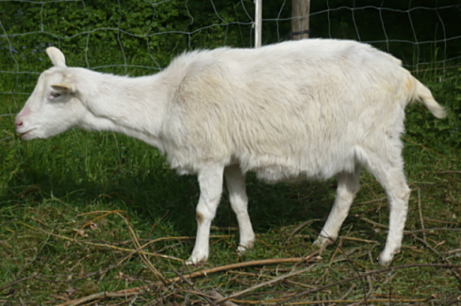Inzwischen ist es gelungen, verschiedene menschliche Gene in weibliche Embryonen von Ziegen, Schafen, Schweinen, Kühen und Kaninchen einzuschleusen. Dabei wird das Transgen mit einem entsprechenden Promotor kombiniert, der nur in Milchdrüsen aktiv ist, sodass das gewünschte Protein nur dort gebildet wird. Es wird mit der Milch ausgeschieden, aus der man es dann isolieren kann. Dieses sogenannte **Gene Pharming** (eine Wortschöpfung aus Pharmazie und dem englischen farming: Tierzucht) ist allerdings sehr aufwändig.

Ziege

Quelle: ZPG Biologie

Als erstes Medikament aus transgenen Tieren ist Antithrombin III, kurz *Atryn*, in einigen Ländern der EU, darunter auch Deutschland, auf dem Markt. Auch in den USA ist es zugelassen. Es hemmt die Blutgerinnung und soll Menschen mit einem angeborenen Antithrombin-mangel vor lebensgefährlichen Thrombosen schützen. Eine Ziege liefert im Jahr bis zu einem Kilogramm des Wirkstoffs - so viel wie mehrere Tausend Plasmaspender.

**Text** verändert nach: http://www.transgen.de/tiere/652.doku.html (20. 06. 2011) sowie http://www.transgen.de/tiere/650.doku.html (27. 06. 2011)**Aufgabe 1:**

Erläutern Sie, was man unter einem Transgen und unter einem transgenen Tier versteht.

**Aufgabe 2:**

Veranschaulichen Sie die Erzeugung eines transgenen Tieres und die Produktion eines Medikaments mithilfe eines Flussdiagramms.

**Aufgabe 3:**

Das Transgen wird in eine befruchtete Eizelle eingebracht. Begründen Sie, weshalb nicht die Euterzellen des Versuchstiers gentechnisch verändert werden.

**Station 1 - Hilfen Aufgabe 2:**

H

Hilfe 1: Was ist ein Flussdiagramm?

Ein Flussdiagramm veranschaulicht Schritt für Schritt einen Prozess oder eine Tätigkeit. Auch verzweigte Darstellungen sind möglich.

Bsp. für eine Darstellung:

Schritt 1 → Schritt 2 → Schritt 3 → Schritt 4 → ...

Hilfe 2: Unbeschriftete grafische Darstellung der Vorgänge, Beschriftung ergänzen.

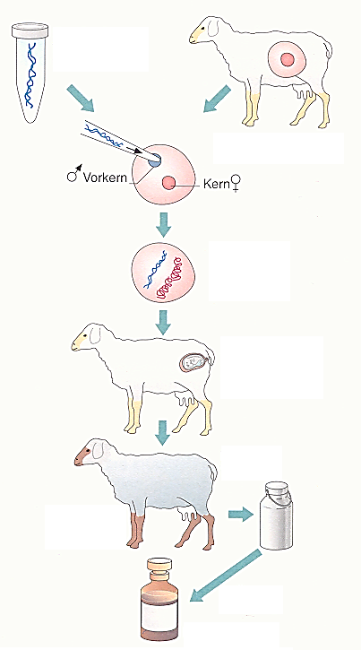

**Quelle**: verändert nach: Natura Kursstufe, Baden-Württemberg, Ernst Klett Verlag, 2010, Seite 144

**Lösungshinweise Station 1:** Gene Pharming

L

**Aufgabe 1**:

Ein Transgen ist ein Konstrukt aus einem Fremdgen und einem geeigneten Promotor. Ein Promotor ist ein DNA-Abschnitt, der die RNA-Polymerase bindet. Nur wenn sich vor dem Fremdgen ein geeigneter Promotor befindet, kann die Transkription des Gens erfolgen.

In die DNA eines transgenen Tieres wurde ein Gen einer anderen Art erfolgreich eingebaut, sodass dieses auch abgelesen und das zughörige Protein gebildet wird. Dadurch erhält das transgene Tier neue Eigenschaften, wie z. B. die Produktion eines bestimmten Medikaments.

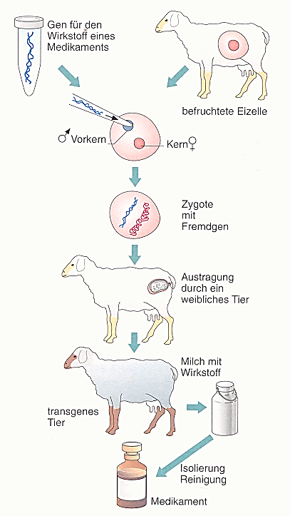**Aufgabe 2:**

**Quelle**: Natura Kursstufe, Baden-Württemberg, Ernst Klett Verlag, 2010, Seite 144

**Aufgabe 3:**

Wird das Transgen in die Zygote eingebracht, besteht die Chance, dass alle Zellen des heranwachsenden Tieres die Fremd-DNA enthalten. Würde man die Fremd-DNA dagegen in die Euterzellen einbringen, müsste man zahlreiche Zellen verändern, da Euterzellen als differenzierte Zellen nicht mehr teilungsfähig sind.

**Station 2 Gentechnik bei Pflanzen - Bt-Mais**

Die Larve des Maiszünslers ist ein sehr gefürchteter Schädling der Maisbauern. Die Larve bohrt sie sich in den Stängel der Maispflanze und frisst sich bis zu ihrer Verpuppung buchstäblich durch die Pflanze hindurch. Auf diese Weise richtet die Zünslerlarve enorme Schäden an: Sie vernichtet weltweit 7% der Maisernte. Das sind rund 40 Millionen Tonnen Mais pro Jahr. In einigen Gegenden Nordamerikas und Europas zerstört der Schädling sogar 20% der Ernte.

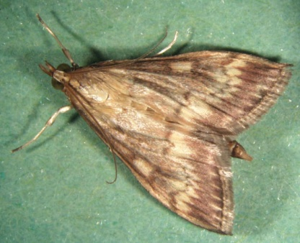

Maiszünsler, männl. Falter

**Quelle**: Dr. R. Kaiser-Alexnat; www.biosicherheit.de

In der traditionellen Landwirtschaft werden zur Bekämpfung des Maiszünslers chemische Insektizide oder biologische Präparate (Pflanzenschutzmittel) eingesetzt. Seit bald einem Jahrhundert ist bekannt, dass das Bodenbakterium *Bacillus thuringiensis* (Bt) natürlicherweise ein Eiweiß produziert, das auf bestimmte Insektenlarven tödlich wirkt. Für andere Insekten, Tiere oder den Menschen ist das Bt-Eiweiß dagegen harmlos. Es wird im Magen – gleich wie andere Proteine, die mit der täglichen Nahrung aufgenommen werden – verdaut. Seit mehr als 40 Jahren werden die Sporen dieses Bodenbakteriums zu Bt-Spritzmitteln verarbeitet und in der Landwirtschaft, auch im Biolandbau, gegen Insektenschädlinge eingesetzt. Allerdings sind die herkömmlichen Pflanzenschutzmittel unzureichend, um die Maispflanzen ausreichend vor dem Schädling zu schützen. Sitzt die Larve einmal im Stängel, können ihr Spritzmittel nichts mehr anhaben. Außerdem werden die Insektizide schnell vom Regen weggewaschen, weshalb mehrmals gespritzt werden muss.

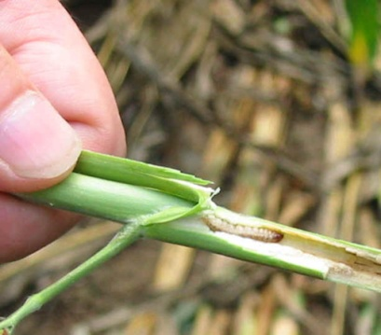

Maiszünslerlarve frisst sich durch Stängel

**Quelle**: Gerd Spelsberg; www.biosicherheit.de

Mittels Gentechnik wurde Anfang der Neunzigerjahre eine Maissorte gezüchtet, die das Bt-Eiweiß selbst produziert. Dazu isolierten die Forscher das Gen, welches den Bauplan liefert für den insektiziden Wirkstoff, das Bt-Eiweiß. Dieses Gen fügten sie mit gentechnischen Methoden in das Erbgut einer Maispflanzenzelle ein. Im Labor wurde diese Zelle zu einer ganzen Pflanze herangezogen, welche das Bt-Eiweiß in ihren Zellen herstellt. Neue Bt-Maissorten sind derart konzipiert, dass sie das Toxin nur noch in den grünen Teilen der Pflanze herstellen, nicht aber in den Körnern.

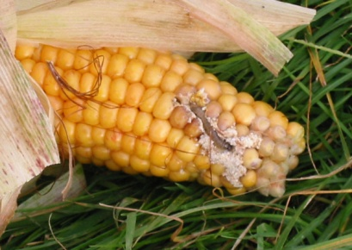

Maiszünslerlarve in einem Maiskolben

**Quelle**: Gerd Spelsberg; www.biosicherheit.de

Der Vorteil von Bt-Mais ist, dass sich die Pflanze selbst vor ihrem Schädling schützt. Dadurch können der Einsatz von Spritzmitteln und damit die Umweltbelastung verringert, die Maisfelder einfacher bewirtschaftet und Ernteverluste reduziert werden. Verschiedene Feldstudien haben zudem gezeigt, dass Nützlinge wie der Monarchschmetterling in Bt-Mais-feldern mehr geschont werden als in Feldern, auf denen weniger spezifische chemische Insektizide gespritzt werden.

Auch aus gesundheitlicher Sicht bringen Bt-Maissorten einen Vorteil: Die von Maiszünslern befallenen Kolben sind häufig mit Pilzen infiziert. Diese produzieren verschiedene gesundheitsschädigende Gifte, so genannte Mykotoxine. Je besser die Maispflanzen vor der Zünslerlarve geschützt sind, desto weniger sind die Maiskolben nach der Ernte mit Pilzgiften belastet. Verschiedene Untersuchungen haben gezeigt, dass die Mykotoxin-Mengen in Bt-Mais aufgrund des wirksamen Schädlingsschutzes um bis zu 90% reduziert sind gegenüber herkömmlichen Maiskörnern.

**Textquelle**: verändert nach: gen suisse http://www.gensuisse.ch/service/praes/d/Text_12_Mais_mit_eingebautem_Schaedlingsschutz.pdf (20. 06. 2011)

**Zulassung und Anbau von Bt-Mais:**

2005 wurde in Deutschland erstmals regulär gentechnisch veränderter Bt-Mais angebaut. Danach stiegen die Flächen stetig an und beliefen sich 2008 auf 3.171 Hektar - etwa 0,15 Prozent der Maiserzeugung. 2009 setzte die Bundesregierung die EU-Zulassung für den gentechnisch veränderten Bt-Mais MON810 aus. Seitdem ist der Anbau in Deutschland nicht mehr erlaubt.



Anbaufläche Bt-Mais in Deutschland (1000 Hektar)

**Quelle**: BVL, Standortregister bzw. http://www.transgen.de/anbau/deutschland/933.doku.html (20.06.2011)

In den USA wird MON810 seit vielen Jahren auf mehreren Millionen Hektar angebaut, im Jahr 2010 betrug der Anteil von gentechnisch verändertem Mais am Maisanbau 86%.

**Textquelle**: http://www.transgen.de/anbau/deutschland/933.doku.html (20. 06. 2011 und http://www.transgen.de/anbau/eu_international/189.doku.html (20. 06. 2011)

**Aufgabe 1:**

Mais hat vielfältigen wirtschaftlichen Nutzen. Informieren Sie sich z. B. unter <http://www.biosicherheit.de/basisinfo/132.nahrungsmittel-viehfutter-industrieller-rohstoff.html> über die wirtschaftliche Bedeutung des Mais und fertigen Sie dazu einen Heftaufschrieb an.

**Aufgabe 2:**

Durch den Maiszünsler werden große Teile der Maisernte vernichtet. Im Video unter <http://www.youtube.com/user/tvibio#p/a/u/0/cPTU0nZmw_Q> wird über die Folgen des Maiszünslerbefalls berichtet. Notieren Sie diese Folgen.

**Aufgabe 3:**

Erläutern Sie Vorteile des Bt-Mais und überlegen Sie, welche Risiken von Bt-Mais ausgehen könnten. Informieren Sie sich anschließend über mögliche Umweltrisiken im Internet, z. B. unter

<http://de.wikipedia.org/wiki/Transgener_Mais> oder <http://www.transgen.de/pdf/kompakt/mais.pdf>

Erstellen Sie eine tabellarische Übersicht der Vorteile und Risiken.

**Lösungshinweise Station 2:** Gentechnik bei Pflanzen - Bt-Mais

L

**Aufgabe 1**:

* Nahrungsmittel (Popcorn, Cornflakes, Gemüsemais, Maisstärke (Mondamin), Maiskeimöl, Zuckerersatz)
* Viehfutter
* Industrieller Rohstoff (Maisstärke als Trägersubstanz, Verdickungsmittel, Klebstoff, Beschichtungsmaterial, nachwachsender Rohstoff in der Papier- und Verpackungsindustrie, der Textilherstellung, für Chemikalien und Pharmazeutika)
* Biogasproduktion

**Aufgabe 2**:

* Larven fressen sich durch Stängel und Kolben
* Wasser- und Nährstoffaufnahme der Pflanzen gestört
* Ausgehöhlte Stängel knicken leicht ab
* Bis zu 60% Ernteausfälle
* Häufig Infektion durch Pilze, die gesundheitsschädigende Mykotoxine produzieren (reduzierte Futteraufnahme, schleichende Vergiftung der Nutztiere)

**Aufgabe 3**:

|  |  |
| --- | --- |
| Vorteile | Risiken |
| * Pflanzen sind geschützt * Verringerter Einsatz von Spritzmitteln * Verringerte Umweltbelastung * Schonung von Nutzinsekten * Geringere Ernteverluste, höhere Erträge * Geringere Mykotoxinbelastung | * Höhere Kosten des Saatguts * Unkontrollierte Ausbreitung * Auskreuzen in verwandte Arten * Schädigung anderer Schmetterlings-arten * Anreicherung von Bt-Protein im Boden * Schädigung von Bienen durch Bt-Pollen |

**Station 3 Gentransfer durch *Agrobacterium tumefaciens***

Aus einer einzelnen Pflanzenzelle kann unter geeigneten Bedingungen ein ganzer Organismus herangezogen werden. Daher lassen sich Pflanzen im Gegensatz zu Tieren relativ leicht klonen. Das Einbringen von Fremd-DNA in Pflanzenzellen ist aber wegen der Zellwand ungleich schwieriger.

Hier benutzt man wie bei der Transformation von Bakterien Plasmide. Da Pflanzenzellen selbst keine freien Plasmide aus der Umgebung aufnehmen können, verwendet man das Bodenbakterium *Agrobacterium tumefaciens* als Vektor. Dieses Bakterium dringt durch Verletzungen in pflanzliches Gewebe ein und schleust ein tumorinduzierendes Plasmid (Ti-Plasmid) in die Zellen ein. Ein Teil der Plasmid-DNA (die Tumor-Gene bzw. T-DNA) wird in das pflanzliche Genom eingebaut und führt zu erhöhter Zellteilungsaktivität, sodass sich ein Tumor bildet. Die Tumor-Gene steuern darüber hinaus die Produktion von Stoffen, die dem Bakterium als Nahrung dienen.

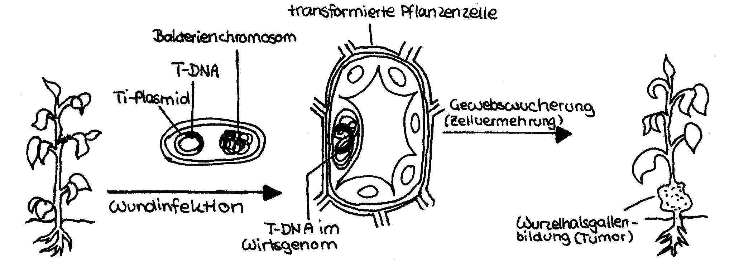

**Bildquelle**: Biologie Kursstufe, Offene Unterrichtsformen, Bio 68, Landesinstitut für Erziehung und Unterricht Stuttgart, S. 138

Dieser Mechanismus des Gentransfers kann genutzt werden, um gezielt fremde DNA in das Genom von Pflanzenzellen einzuschleusen. Dazu sind zwei Schritte erforderlich: die Tumor-Gene müssen entfernt oder inaktiviert werden und die Fremdgene müssen an derselben Stelle in das Ti-Plasmid integriert werden. Das rekombinante Plasmid mit dem eingebauten Fremdgen wird dann in die *Agrobacterium tumefaciens*-Zelle eingeschleust. Mit Hilfe dieses Vektors wird nun in vitro das gewünschte Fremdgen in den Zellkern pflanzlicher Zellen einer Gewebekultur eingeschleust. Die Pflanzenzellen regenerieren über ein Kallus-Stadium (Ansammlung undifferenzierter Zellen) zu ausgewachsenen transgenen Pflanzen.

**Aufgabe 1:**

Erläutern Sie, durch welche Eigenschaften sich *Agrobacterium* für den Gentransfer eignet, und geben Sie an, welche Veränderungen vor dem Einsatz als Vektor vorgenommen werden müssen.

**Aufgabe 2**:

Bringen Sie die einzelnen Teile des Legebildes in eine sachlogische Reihenfolge und verbinden Sie mit Pfeilen.

**Aufgabe 3**:

Vergleichen Sie Ihr Schaubild mit dem Lösungsvorschlag. Nehmen Sie sich ein kopiertes Schaubild für Ihre Unterlagen und notieren Sie einen kurzen Text, der die Herstellung transgener Bt-Maispflanzen wiedergibt.

**Legekärtchen zur Herstellung von Bt-Mais**

**Hinweis für Kolleginnen und Kollegen:** Legekärtchen bitte ausschneiden. Eventuell vorher vergrößern.

**Quelle:** ZPG Biologie

**Lösungshinweise Station 3:** Gentransfer durch *Agrobacterium tumefaciens*

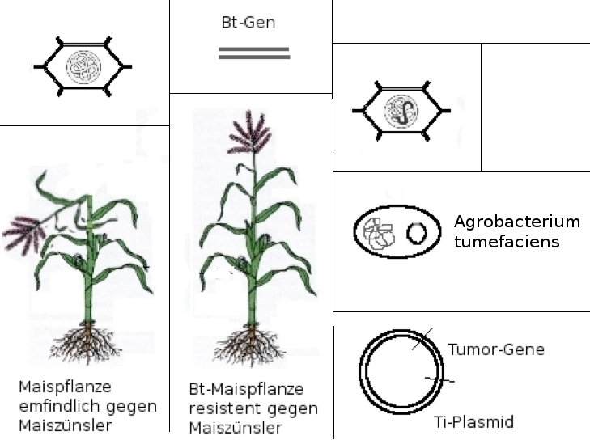



**Kallus-Regeneration**

L

**Aufgabe 1:**

Eigenschaften, die *Agrobacterium* geeignet machen:

* Eindringen in pflanzliches Gewebe
* Einschleusen des Plasmids
* Einbau eines Teils der Plasmid-DNA in das pflanzliche Genom

Veränderungen, die vorgenommen werden müssen:

* Entfernung oder Inaktivierung der Tumor-Gene
* Einbau der Fremdgene in das Ti-Plasmid

**Aufgabe 2**:

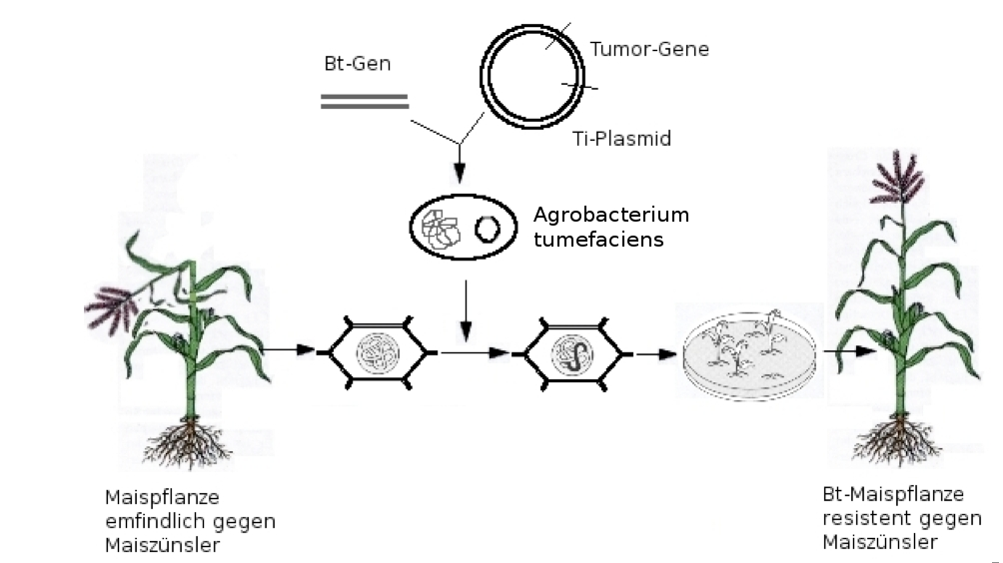

**Quelle:** ZPG Biologie

**Aufgabe 3**:

* Entfernen der Tumorgene und Einbau des Bt-Gens in das Ti-Plasmid
* Einschleusen des Ti-Plasmids in *Agrobacterium*
* Entnahme von Blattgewebe aus einer Maispflanze und Infektion der Zellen mit *Agrobacterium*
* Anlegen von Zellkulturen
* Anzucht von Bt-Maispflanzen in Selektionsmedium

**Station 4a Antisense-Technik -** Antimatsch-Tomate

**Material**: Biologie Oberstufe, Lernprogramm Gentechnik, CD-ROM, Cornelsen Software,

ISBN 978-3-464-17169-1

**Hinweis für Kolleginnen und Kollegen**: Die Einheit transgene Pflanzen ist sehr umfangreich, daher scheint es im Rahmen dieses Lernzirkels sinnvoll, einen Teil der Folien in der Mitte der Einheit zu überspringen. Setzen Sie dazu ein Lesezeichen „Tomate Teil 2“ bei der Folie „Wie kann die Ausbildung eines vorhandenen Merkmals verhindert werden?“

Erarbeiten Sie sich dieses Thema anhand der CD Lernprogramm Gentechnik am Computer.

1. Starten Sie das **Lernprogramm Gentechnik**, wählen Sie die Einheit **transgene Pflanzen** aus. Folgen Sie nun dem Programm, bearbeiten Sie alle Folien, bis Sie zur Folie „Was versteht man unter einer transgenen Pflanze“ gelangen.
2. Kehren Sie zum Hauptmenü zurück (Button mit Häuschen unten links) und verlassen das Programm ohne ein Lesezeichen zu setzen.
3. Im Hauptmenü wählen Sie nun den Lesezeichenbutton „Lesezeichen verwalten“ (dritte Auswahlmöglichkeit von links auf der unteren Leiste). Nun gehen Sie auf „Tomate Teil 2“ und wählen den Button „zum Lesezeichen wechseln“. Folgen Sie nun dem Programm bis zur Folie „Blockade der Proteinbiosynthese“.
4. Nachdem Sie die Demo zur Blockade der Proteinbiosynthese angeschaut haben, verlassen Sie das Programm genau wie beim vorigen Mal, indem Sie kein Lesezeichen setzen.

**Aufgabe:**

Die Abbildung zeigt schematisch das Antisense-Verfahren. Ergänzen Sie das Schema durch kurze erläuternde Texte.

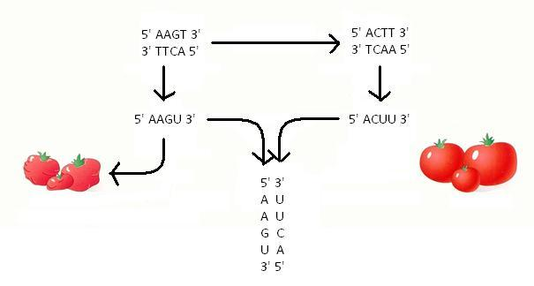

**Quelle**: verändert nach: Natura Kursstufe, Baden-Württemberg, Ernst Klett Verlag, 2010, Seite 138

**Station 4a - Hilfe**

H

Notieren Sie folgende Stichpunkte als Beschriftung an der entsprechenden Stelle im Schaubild:

*Früchte matschig - Anlagerung - Transkription (2x) - keine Translation - „Matsch“-Enzym - zusätzlich umgekehrt in die DNA eingebaut - Antisense-mRNA - Translation - „Matsch“-mRNA - Früchte haltbar - kein „Matsch“-Enzym*

**Lösungshinweise Station 4a**: Antisense-Technik - Antimatsch-Tomate

L

**zusätzlich umgekehrt** in die DNA eingebaut

„Matsch-Gen“ (Ausschnitt)

„ANTI-Matsch-Gen“ (Ausschnitt)

**T R A N S K R I P T I O N**

„Matsch-mRNA“

(**Sense**-mRNA)

„ANTI-Matsch-mRNA“

(**Antisense**-mRNA)

**T R A N S L A T I O N**

🡪 „Matsch-Enzym“

🡪 Früchte **matschig**

komplementäre Anlagerung von Sense- und Antisense-mRNA

🡪 **KEINE** T r a n s l a t i o n

🡪 kein „Matsch-Enzym“

🡪 Früchte **haltbar**



**Quelle:** verändert nach: Natura Kursstufe, Baden-Württemberg, Ernst Klett Verlag, 2010, Seite 138

**Station 4b RNA-Interferenz-Methode –** Amflora-Kartoffel

Kartoffelstärke besteht zu ca. 25% aus Amylose und zu ca. 75% aus Amylopektin. Für die technische Nutzung eignet sich nur das Amylopektin.

Mit gentechnischen Methoden gelang es, amylosefreie Kartoffeln herzustellen. Dies war möglich, nachdem ein wichtiges Schlüsselenzym für die Synthese der Amylose in Kartoffelzellen, das sogenannte GBSS-Enzym, identifiziert und das entsprechende Gen lokalisiert worden war. Um die Synthese des GBSS-Enzyms zu verhindern, wurde ein künstlich hergestellter DNA-Abschnitt in das Genom der Kartoffelpflanze eingefügt. Abbildung 2 zeigt schematisch die gentechnisch veränderte DNA der Kartoffelzellen mit den Vorgängen, die letztendlich zu amylosefreien Kartoffeln.

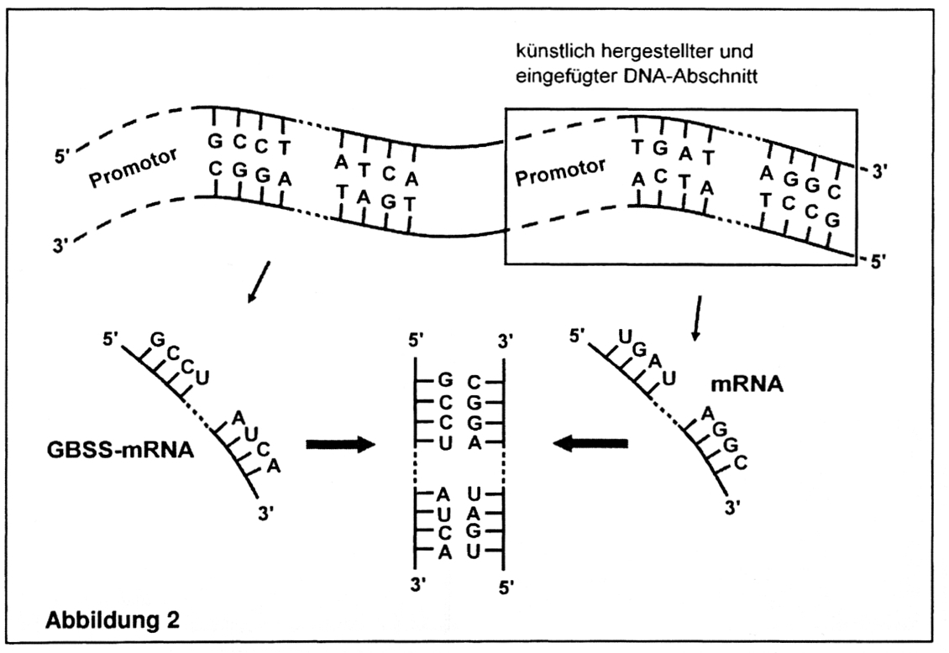

**Quelle**: Schriftliche Abiturprüfung, Haupttermin 2009, Aufgabe IV

**Aufgabe 1**:  
Erläutern Sie die in der obigen Abbildung dargestellten Vorgänge.

Im Plasma von pflanzlichen und tierischen Zellen gibt es zwei Enzyme, die der Abwehr von Viren dienen:

* Das Enzym Dicer („Häcksler“) zerschneidet doppelsträngige RNA in Bruchstücke von etwa 22 Basenpaaren Länge und zerlegt diese in Einzelstränge.
* Andere Enzyme („Fänger“) binden jeweils eines dieser einsträngigen RNA-Bruchstücke. Ein Komplex aus RNA-Bruchstück und Enzym, der Risc genannt wird, fängt mRNAs mit komplementären Abschnitten und zerschneidet sie nach einer Doppelstrangbildung in kleine Einzelstrangbruchstücke.

**Aufgabe 2**:

Stellen Sie die gegebenen Informationen mit geeigneten Symbolen zeichnerisch in Form eines Verlaufsschemas dar. Beschriften Se die verwendeten Symbole.

**Aufgabe 3**:

Erläutern Sie anhand Ihres Verlaufsschemas, weshalb transgene Kartoffelzellen keine Amylose herstellen können.

**Quelle**: Schriftliche Abiturprüfung, Haupttermin 2009, Aufgabe IV

**Lösungshinweise Station 4b**: RNA-Interferenz-Methode - Amflora-Kartoffel

L

**Aufgabe 1:**

Transkription des GBSS-Gens liefert GBSS-mRNA. Transkription des künstlich eingefügten DNA-Abschnitts liefert eine mRNA, die zur GBSS-mRNA komplementär ist. Diese mRNA-Moleküle verbinden sich zum mRNA-Doppelstrang.

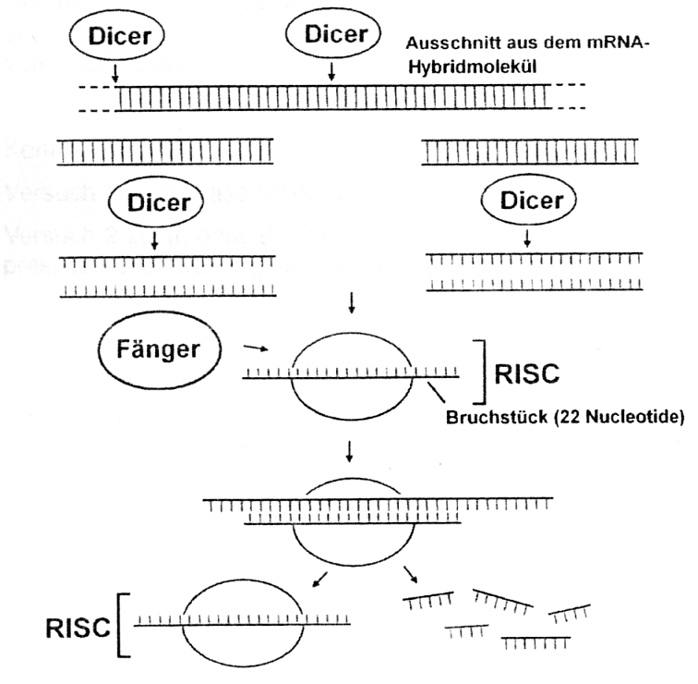**Aufgabe 2**:

**Quelle**: Schriftliche Abiturprüfung, Haupttermin 2009, Aufgabe IV

**Aufgabe 3**:

GBSS-mRNA wird durch Risc abgebaut → keine Translation→ kein GBSS-Enzym → keine Amylosesynthese (außerdem kann doppelsträngige mRNA nicht translatiert werden).

**Station 5 Transgene Tiere als Nahrungsmittel**

Bei der Nutztierzucht befindet sich die Gentechnik noch im Entwicklungsstadium. Die verfolgten Ziele bzw. Eigenschaften werden in der Regel nicht durch ein Gen sondern polygen bestimmt. Die Gentechniker sind bei weitem noch nicht soweit Nutztiere mit gewünschten neuen Eigenschaften herzustellen, indem sie einzelne Gene hinzufügen bzw. anders regulieren wie dies bei etlichen Nutzpflanzen und Mikroorganismen praktiziert wird. Die gentechnische Übertragung von Resistenzgenen war bei einer ganzen Reihe von Nutzpflanzen wirtschaftlich interessant. Derzeit fehlen vergleichbare Gene im Nutztiersektor.

Hinzu kommt, dass die Erfolgsquote der heute zur Verfügung stehenden Techniken noch sehr gering ist. Dies hängt u. a. mit dem noch zu kleinen Wissen über die Embryonalentwicklung v. a. der Säugetiere wie Rinder, Schafe, Ziegen, Schweine usw. ab. Ein Großteil der gentechnisch veränderten Embryonen ist nicht lebensfähig. Krankheiten, Missbildungen und eine deutlich verringerte Lebenserwartung sind bei lebensfähigen gv-Tieren häufig.

Außerdem haben die Tiere lange Generationszeiten und wenige Nachkommen, was die Forschung erschwert und verteuert. Zudem überwiegen bei hochgezüchteten Nutztieren häufig die negativen Auswirkungen der genetischen Veränderungen.

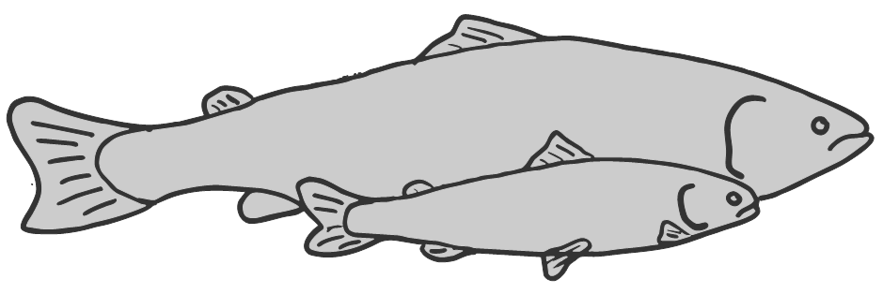Transgenen Lachsen der Firma *AquaBounty Technologies* wurden lange Zeit gute Chancen eingeräumt, die ersten Nutztiere zu sein, die als Lebensmittel auf den Markt kommen. Das Genom der Lachse wurde an zwei Stellen modifiziert: Zum einen erhielten sie das Wachstumshormon einer anderen Lachsart. Zum anderen wurde ihnen das Regulatorgen eines arktischen Fisches eingebaut, das in den transgenen Lachsen das Gen für das Wachstumshormon steuert. Die gv-Lachse wachsen daher das ganze Jahr und nicht nur während des Sommers. Sie wachsen dadurch wesentlich schneller und weisen ein höheres Schlachtgewicht auf.

Normaler und gv-Lachs im gleichen Alter

Quelle: ZPG Biologie

Die amerikanische Lebensmittelbehörde FDA attestierte der Herstellerfirma 2010, dass die gv-Lachse für die Gesundheit des Menschen unbedenklich seien. Weil sie ein Entweichen der gentechnisch veränderten Lachse aus den Tanks der Zuchtbetriebe befürchten, wehren sich Fischereiverbände und Umweltschutzorganisationen massiv gegen die Zulassung des gv-Lachs. Verbraucherorganisationen beanstanden zudem eine unvollständige Prüfung der Allergierisiken.

Auf politischem Weg wurde im Sommer 2011 das Weiterführen des Zulassungsverfahrens gestoppt.

**Verändert nach**: http://www.transgen.de/tiere/649.doku.html (24.09.2011) und http://www.transgen.de/tiere/145.doku.html (24.09.2011) und http://www.transgen.de/aktuell/1625.doku.html (24.09.2011)

**Aufgabe 1**:  
Nennen Sie zunächst Zuchtziele bei Nutztieren allgemein und informieren Sie sich anschließend im Internet, z. B. unter <http://www.transgen.de/tiere/651.doku.html> über Zuchtziele und bereits erzielte Erfolge. Ergänzen Sie gegebenenfalls Ihre Liste.

**Aufgabe 2**:  
Geben Sie die bei der Lachszucht konkret angestrebten Ziele an.

**Aufgabe 3**:   
Veranschaulichen Sie mithilfe eines Flussdiagramms den methodischen Ablauf, wie diese Ziele erreicht wurden.

**Lösungshinweise Station 5**: Transgene Tiere als Nahrungsmittel

L

**Aufgabe 1**:

Allgemeine Ziele: leistungsfähigere, gesunde, robuste und widerstandsfähige Tiere, eine höhere Qualität der Produkte sowie die Wirtschaftlichkeit der Tierhaltung

**Aufgabe 2**:

Lachse: schnelleres Wachstum, höheres Schlachtgewicht

**Aufgabe 3**:

Isolation des Regulatorgens aus arktischem Fisch und des Wachstumshormongens aus einer anderer Lachsart → Einbau ins Lachsgenom → ganzjährige Aktivierung des Gens für das Wachstumshormon → ganzjährige Produktion von Wachstumshormon → schnelleres Wachstum, höheres Schlachtgewicht

**Station 6 Transgene Tiere als Krankheitsmodelle**

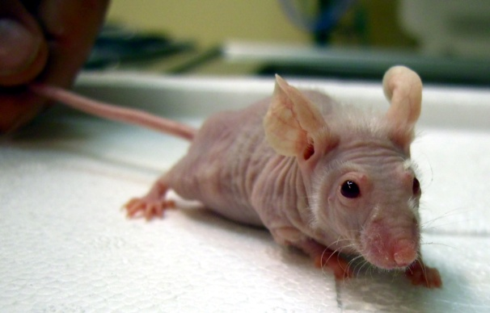Bei der Suche nach den genetischen Ursachen von Krankheiten dienen Tiere als Modellorganismen. Bei Mäusen und Menschenaffen sind die Gene meist an derselben Stelle auf einem Chromosom zu finden wie beim Menschen. Während zunächst mit natürlichen Mutanten gearbeitet wurde, schaffen sich die Forscher inzwischen maßgeschneiderte Modelle.

Modellorganismus Nacktmaus

**Quelle**: http://upload.wikimedia.org/wikipedia/commons/9/95/Nacktmaus_01.jpg (28. 04. 2011), Urheber: Armin Kübelbeck, CC-Lizenz 3.0

So entwickelte eine Arbeitsgruppe in den USA transgene Mäuse mit menschlichen Krebsgenen. An den sogenannten Onko-Mäusen wurde untersucht, welche Bedeutung verschiedenen Onkogenen bei der Entstehung von Brustkrebs zukommt.

Mäuse, bei denen gezielt ein bestimmter Abschnitt der DNA (ein oder mehrere Gene) ausgeschaltet wurde, dienen dazu, die Rolle einzelner Gene in der Entwicklung und bei bestimmten Krankheiten zu erforschen. Diese Methode bezeichnet man als Knock-out-Verfahren. Knockout-Mäuse können als Modelle für Erkrankungen beim Menschen herangezogen werden.

Die Veränderung wird an embryonalen Maus-Stammzellen vorgenommen, die dann in die Keimbahn von Mäusen eingeschleust werden. Für die Entwicklung dieses Gene Targeting wurde 2007 der Nobelpreis für Medizin vergeben.

**Aufgabe 1**:

Informieren Sie sich in Ihrem Schulbuch (z. B. Natura Kursstufe BW, Ernst Klett Verlag, S. 146) über die Herstellung von Knockout-Mäusen. Beschreiben Sie die Herstellung mit Hilfe eines Flussdiagramms.

**Aufgabe 2**:

Um die Wirkung einzelner Gene zu erforschen, werden zwei Mäusestämme benötigt, die in sämtlichen Genen außer in dem Knock-out-Gen übereinstimmen. Begründen Sie.

**Aufgabe 3**:  
Beschreiben Sie weitere mögliche Anwendungen von Knockout-Mäusen in der Medizin.

**Lösungshinweise Station 6:** Transgene Tiere als Krankheitsmodelle

L

**Aufgabe 1:**

Entnahme von Stammzellen aus einer Blastocyste → Injektion eines Genkonstrukts (künstlicher DNA-Abschnitt, dessen Anfang und Ende homolog zum auszuschaltenden Gen sind) → Injektion der transgenen Stammzelle in eine Blastocyste → Entstehung einer Chimäre → Auswahl eines Tiers, das Veränderung in Keimzellen trägt → Kreuzung mit normaler Maus → Ausschalten des ursprünglichen Gens durch homologe Rekombination

*(Durch einen zelleigenen Reparaturmechanismus kann bei Doppelstrangbrüchen der Schaden ausgebessert werden, indem die Informationen auf dem unbeschädigten Chromatid als Vorlage genutzt wird. Schleust man in eine Zelle einen DNA-Doppelstrangabschnitt mit ähnlicher Sequenz ein wie das auszuschaltende Gen, so kann es sein, dass dieser funktionslose DNA-Abschnitt anstelle des ursprünglichen Gens eingebaut wird.)*

**Aufgabe 2**:

Unterschiede im Körperbau oder Stoffwechsel müssen dann auf dieses Gen zurückgeführt werden.

**Aufgabe 3**:

Knockout-Mäuse ermöglichen medizinische Grundlagenforschung sowie die Erforschung bestimmter Erbkrankheiten, indem eine Knockout-Maus mit entsprechendem Fehler im Genom als Modellorga-nismus verwendet wird.

**Zusatzstation 1 Trimino zur Wiederholung und Selbstkontrolle**

Ein Trimino besteht aus Dreiecken, an denen an jeder Seite ein Begriff steht. Ziel ist es, passende Begriffspaare zu finden und diese aneinander zu legen. Beachten Sie, dass es auch Begriffe gibt, bei denen keine Zuordnung getroffen werden kann.

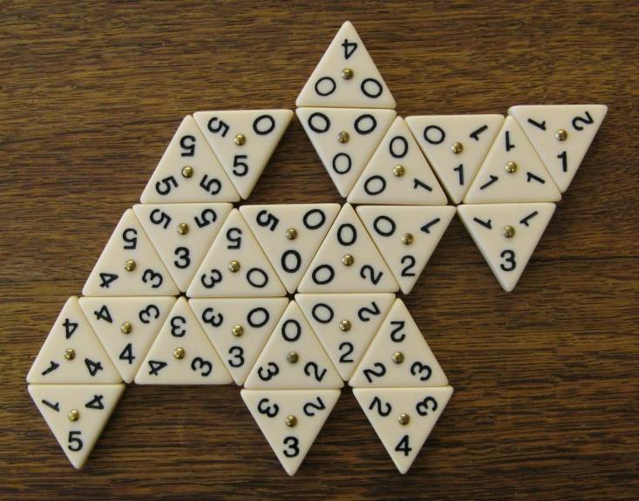

Zahlen-Trimino1

[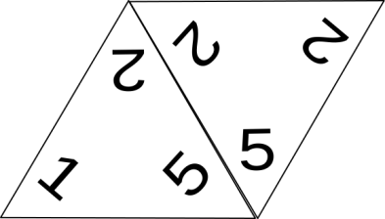](http://upload.wikimedia.org/wikipedia/de/1/1d/Triomino_legal.svg) [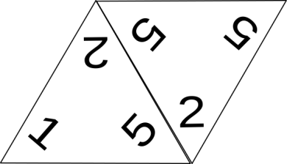](http://upload.wikimedia.org/wikipedia/de/e/e0/Triomino_illegal.svg)

Richtig gelegtes Trimino2 Falsch gelegtes Trimino3

**Aufgabe1:**

Legen Sie das vor Ihnen liegende Trimino. Wenn Sie fertig sind, können Sie es mit der Lösungsvorlage vergleichen.

**Aufgabe 2:**

Ergänzen Sie das Trimino um weitere Puzzelteile passend zum Lernzirkel.

**Hinweis für Kolleginnen und Kollegen:** Trimino-Puzzelteile (nächste Seite) bitte ausschneiden. Eventuell vorher vergrößern.

**Abbildungen**:

1. http://upload.wikimedia.org/wikipedia/commons/8/89/Triominos2.jpg,Urheber: Micha L. Rieser, GNU-Lizenz u. CC-Lizenz 3.0 (25.09.2011)
2. http://de.wikipedia.org/w/index.php?title=Datei:Triomino_legal.svg&filetimestamp=20070803050342, Urheber: Jean-Claude Holcher, gemeinfrei (25.09.2011)
3. http://de.wikipedia.org/w/index.php?title=Datei:Triomino_illegal.svg&filetimestamp=20070803050854, Urheber: Jean-Claude Holcher, gemeinfrei (25.09.2011)

Bt-Gift

Modellorganismus

Knockout-Maus

Transgen

Golden Rice

Promotor + Fremdgen

homologe Rekombination

Selektion

Ampicilinresistenz

Antisense-RNA

einsträng.,

kompl. mRNA

„Matsch-Gen“

Kennzeichnungspflicht

Leihmutter

Wildtyp

Medikamente aus transgenen Tieren

Gene-Pharming

Erfolgsquote <1%

Mikroinjektion

Bt-Mais

medizin. Forschung

Gentechnik

Inaktive Gene

Stammzelle

Herbizid

**Lösungshinweis**

L

**Zusatzstation 1:** Trimino

Bt-Gift

Modellorganismus

Knockout-Maus

Transgen

Golden Rice

Promotor + Fremdgen

homologe Rekombination

Selektion

Ampicilinresistenz

Antisense-RNA

einsträng.,

kompl. mRNA

„Matsch-Gen“

Kennzeichnungspflicht

Leihmutter

Wildtyp

Medikamente aus transgenen Tieren

Gene-Pharming

Erfolgsquote <1%

Mikroinjektion

Bt-Mais

medizin. Forschung

Gentechnik

Inaktive Gene

Stammzelle

Herbizid

**Zusatzstation 2 Sackgasse Gentechnologie?** Bsp. Indien



**Prof. Dr. Christiane Nüsslein-Volhard**1

Direktorin des Max-Planck-Instituts für Entwicklungsbiologie,

Nobelpreisträgerin für Physiologie oder Medizin

Rede anlässlich der Preisverleihung der Gregor-Mendel-Stiftung, 4. April 2011

*„… Es gibt drei Aspekte, die mir am Herzen liegen, und bei denen der Einsatz von gentechnischen Methoden große Bedeutung haben könnte ...*

*1. Die Ernährung der Weltbevölkerung****.*** *Bei steigenden Bevölkerungszahlen ist diese im Wesentlichen ein Problem der effizienten Landnutzung und Umsetzung von Sonnenenergie und Kohlenstoffdioxid in Nahrungsmitteln. Die Bekämpfung des Welthungers geht uns alle an, und unsere Forschung hat, wie ich meine, die Pflicht, sich dafür einzusetzen.*

*2. Die Qualität, und damit die Haltbarkeit, der Geschmack, die Gesundheit unserer Nahrungsmittel …*

*3. Der Naturschutz, der mir am meisten am Herzen liegt. Ich bin der Überzeugung, dass die Einsparung von Pflanzenschutzmitteln – Herbiziden wie Pestiziden –, die beim Anbau von gentechnisch modifizierten Pflanzen ermöglicht wird, sich positiv auf den Artenreichtum, die Vogelwelt, die Schönheit unserer Landschaften, auswirken würde. …*

*… Die herkömmlichen Zuchtmethoden haben entschiedene Grenzen … Gene, die Haltbarkeit und (Widerstandsfähigkeit gegen Insektenfraß) bedingen, sind in Zuchtpflanzen oft defekt. … Die Gentechnik dagegen hat die Möglichkeit, einzelne Gene in eine Pflanze hineinzubringen, zusätzlich, und ohne dabei den Rest der Pflanze genetisch zu verändern. Dabei kann es sich um Gene handeln, die typisch für die Wildform sind, oder solche, die aus anderen Pflanzen, Bakterien, oder Pilzen stammen. …*

*… Widerstandsfähigkeit gegen Insektenfraß … Hier sind inzwischen die Bt-Pflanzen ungeheuer erfolgreich geworden. … Das Bt-Gen wird in die Kulturpflanze eingebaut, wodurch diese vor Raupenfraß geschützt ist, genauso wie viele ungezüchtete Wildpflanzen durch ihre eigenen Toxine. Dadurch kann der Einsatz von Insekten vernichtenden Mitteln stark reduziert und der Ertrag gesteigert werden. …*

*Bt-Baumwolle … Der Ertrag/Fläche stieg um über 40 %. Der Einsatz von Insektengiften reduzierte sich auf die Hälfte. Der Gewinn der Farmer, ob arm oder reich (ob Groß- oder Klein-Bauern), stieg auf fast das Doppelte. Die Farmer lernten, dass die Bt-Hybridsorten bessere Erträge brachten und kauften diese auch bei höheren Preisen. Durch Konkurrenz unter verschiedenen Anbietern erniedrigten sich inzwischen die Preise der Bt-Sorten, von denen in Indien über hundert verschiedene angebaut werden, angepasst an Boden und Klima. … Wichtig ist, dass auch die Kleinbauern mit der neuen Strategie des Anbaus schließlich (nach Anfangsschwierigkeiten) sehr gut zurechtkommen und diese Form des Anbaus sich in ganz Indien inzwischen ausgebreitet hat und weiter ausbreitet. Bt-Sorten sind auch aus der modernen weltweiten Nahrungsmittelproduktion wegen ihrer Wirtschaftlichkeit nicht mehr wegzudenken – nur in Europa werden sie kaum angewandt, außer in Spanien. Hier konnte der Einsatz an Insektiziden um mehr als 50% reduziert werden, bei einer Ertragssteigerung ebenfalls um 50%. Was will man mehr? …*

*… International sehen wir durch die Verwendung gentechnisch hergestellter Sorten hervorragende Fortschritte auf dem Weg zu einer nachhaltigen, vernünftigen und umweltschonenden Form der Landwirtschaft. …*

*… Was die Akzeptanz anbetrifft, ist auffallend, dass vieles, was den Deutschen an der modernen industrialisierten Form der Landwirtschaft nicht gefällt, der Gentechnik angekreidet wird, obwohl in Deutschland praktisch keine gentechnisch veränderten Pflanzen angebaut werden. Monokulturen, Großbetriebe, Massentierhaltung, intensive Düngung, Pflanzenschutzmittel, der Unsinn der subventionierten endlosen Felder mit Mais oder Raps für Biokraft-stoffe (ein wirklich sehr ärgerlicher Missbrauch des Wortes Bio)--- das alles hat doch gar nichts mit Gentechnik zu tun! Sondern damit, dass Menschen in Großstädten, die man ja eigentlich auch als Massenhaltung beschreiben könnte, einfach nicht von Bio-Kleinbauern ernährt werden können, weil diese Verfahren zu arbeitsintensiv und damit teuer sind und zu viel Land brauchen. Das wird wohl nicht genügend gut verstanden und von den Politikern auch nicht genügend gut erklärt. Auch rührt das Unbehagen von einer romantischen realitätsfernen Vorstellung des gesunden Landlebens her, die man zurückholen will, wider alle Vernunft. Und wider die Tatsache, dass unsere Nahrung noch nie so gesund und gut war wie heute. …*

*… In zahlreichen … Untersuchungen konnten keine schädlichen, dafür viele nützliche Effekte für Mensch, Tier und Umwelt festgestellt werden. …“*

**Q**: Bild: http://de.wikipedia.org/w/index.php?title=Datei:Christiane_N%C3%BCsslein-Volhard_mg_4383.jpg&filetimestamp=20070620195307, Urheber: Rama, CC-Lizenz 2.o

Text: http://www.gruenevernunft.de/sites/default/files/meldungen/2011-04-12%20Nüsslein-Volhard%20Rede%20Gregor%20Mendel%20Preis.pdf (beide: 25.09.2011),

[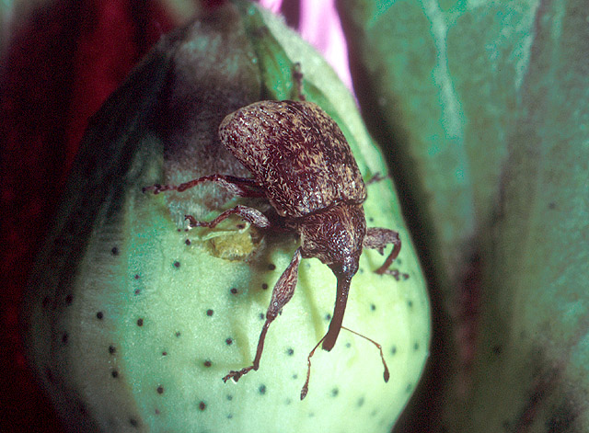](http://upload.wikimedia.org/wikipedia/commons/3/3a/Cotton_boll_weevil.jpg)

Schädling 1:

Baumwollkapselkäfer

**Quelle**: http://de.wikipedia.org/w/index.php?title=Datei:Cotton_boll_weevil.jpg&filetimestamp=20070401180549, gemeinfrei (26.09.2011)

[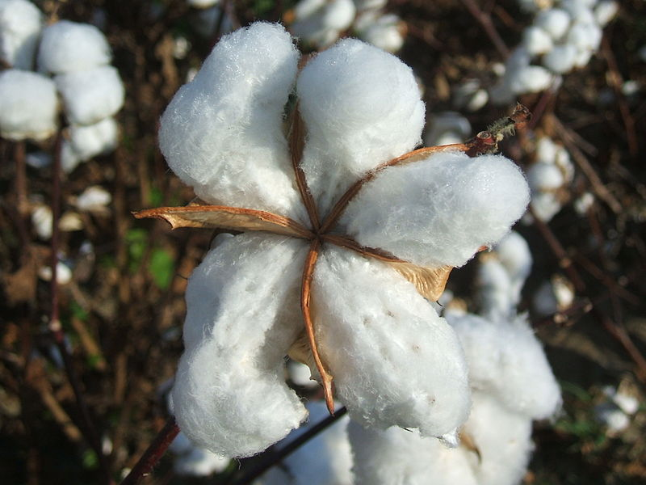](http://upload.wikimedia.org/wikipedia/commons/a/a3/A_Baumwolle_Kapsel_offen1.JPG)

Reife Baumwollkapsel

**Quelle**: http://de.wikipedia.org/w/index.php?title=Datei:A_Baumwolle_Kapsel_offen1.JPG&filetimestamp=20101128092649, CC-Lizenz 3.0, Urheber: Begonia (26.09.2011)

[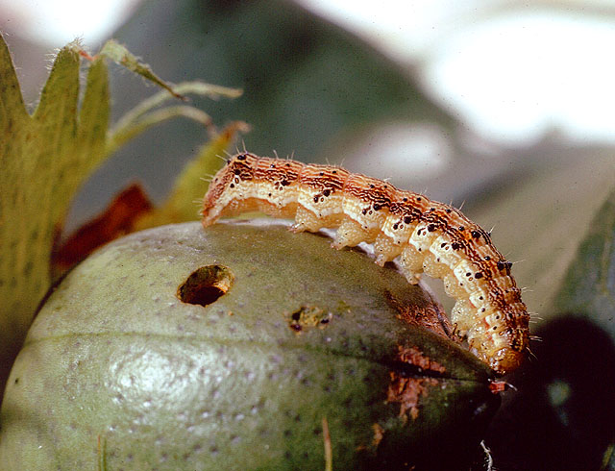](http://upload.wikimedia.org/wikipedia/commons/6/6c/Corn_earworm.jpg)

Schädling 2:

Baumwollkapselboher (Larve)

**Quelle**: http://de.wikipedia.org/w/index.php?title=Datei:Corn_earworm.jpg&filetimestamp=20070318182111, gemeinfrei (26.09.2011)

Seit einigen Jahren wird in Indien von vielen Bauern gentechnisch verändertes Saatgut eingesetzt, beispielsweise im Baumwollanbau. Die Agrarkonzerne haben Wohlstand für alle versprochen. Die Realität sieht an vielen Orten anders aus: Viele Bauern haben sich hoch verschuldet und fühlen sich auf Gedeih und Verderb den Agrarkonzernen ausgeliefert. Um der Schuldenspirale zu entkommen, fliehen viele in den Selbstmord.

Die Rückbesinnung auf traditionelle Sorten und die Schaffung einer Gendatenbank für einheimisches Saatgut könnten den Weg aus dem Dilemma weisen. Dies zeigt der Film „Indien – Sackgasse Gentechnologie“ auf.

**Material:**

* Film „Indien – Sackgasse Gentechnologie“: Medien-Nr. 4683931 oder unter <http://www.planet-schule.de/sf/php/02_sen01.php?sendung=8428>[2]
* Arbeitsblatt zum Film in planet schule, Heft 2 (Nov., Dez., Jan.) Schuljahr 2010/11, S. 29f oder unter <http://www.planet-schule.de/fileadmin/dam_media/swr/hunger/pdfdoc/hunger_ab2.pdf>

**Aufgabe 1:**

Fassen Sie die Grundaussagen des Films „Indien – Sackgasse Gentechnologie“ und der Rede von Nobelpreisträgerin Nüsslein-Volhard zusammen.

**Aufgabe 2:**

Werten Sie das Diagramm zur Entwicklung des Flächenertrags und des Anteils gentechnisch veränderter Bt-Baumwolle 1998-2008 aus (Arbeitsblatt zum Film, S. 29 unten).

**Aufgabe 3:**

Lesen Sie Text 1 und Text 2 auf dem Arbeitsblatt zum Film, S. 30. Das Bt-Saatgut hat die ökonomischen Hoffnungen nicht erfüllt. Erläutern Sie.

**Aufgabe 4:**

Beurteilen Sie die Initiative einer Gendatenbank für einheimisches Saatgut der indischen Genforscherin Suman Sahai in Hinblick auf den Nachhaltigkeitsgedanken.

**Aufgabe 5:**

Verfassen Sie einen Zeitungskommentar zur Problematik „Gentechnologie – ein sinnvolles Instrument der Entwicklungshilfe?“

**Aufgabe 6:**

Hängen Sie die Zeitungskommentare im Klassenzimmer als Wandzeitung aus, tauschen Sie sich aus und diskutieren Sie.

**Lösungshinweis Zusatzstation 2**: Gentechnologie in der Sackgasse? – Bsp. Indien

L

**Aufgabe 1:**

Nüsslein-Volhard:

* Gentechnik macht Sinn
  + zur Ernährungssicherung der zunehmenden Weltbevölkerung (Stadtbevölkerung)
  + zur Verbesserung der Nahrungsmittelqualität, z. B. Haltbarkeit, Geschmack usw.
  + als Mittel im Naturschutz, da Pflanzenschutzmittel eingespart werden können, Bsp. Bt-Baumwolle: Nachhaltigkeit!
* Vorteil der gezielten, spezifischen „gentechnischen Zucht“, da Artschranken wie in klassischer Züchtung unwichtig.
* Anfangsschwierigkeiten bei Einführung einer neuen Technik sind normal und können überwunden werden, Bsp. Bt-Baumwollanbau in Indien.
* Akzeptanz in Deutschland gering; verbreitetes romantisches, realitätsferne Vorstellung von Landwirtschaft (Entfremdung)
* Nahrung heute – trotz industrialisierter Landwirtschaft – besser denn je
* wissenschaftlich erwiesen: Gentechnik = unschädlich für Mensch, Tier und Umwelt

Film „Indien – Sackgasse Gentechnologie“:

* Bewusstsein für traditionelles Saatgut (und Vorräte) mit unterschiedlichen Eigenschaften, z. B. Trockentoleranz, Überflutungstoleranz usw., wird von modernen Saatgutzüchtungen verdrängt.
* Sicherung der Sorten und Artenvielfalt einer Nutzpflanze muss im Ursprungsland ansetzen, z. B. von Reis in Indien (globale Verantwortung):
  + früher 60.000 – 70.000 unterschiedliche Reissorten allein in Indien
  + früher pflanzte jeder Bauer verschiedene Reissorten („Risikoversicherung“), heute i.d.R. nur eine Hochleistungssorte
* Genbank zur Bewahrung der traditionellen Sorten mit mannigfaltigen unterschiedlichen Eigenschaften als Basis für die Zukunft.
* Gentechnik wird im großen Maßstab von großen global ausgerichteten Konzernen genutzt: Gewinnmaximierung.
* Hybrid-Hochleistungssaatgut muss jedes Jahr neu gekauft werden im Vergleich zu traditionellem Saatgut (Teil der Ernte = Saatgut für den nächsten Anbauzyklus): Eigentumsfrage! 🡪 teure Abhängigkeit der Bauern von großen, internationalen Saatgutkonzernen 🡪 Schulden 🡪 Selbstmord aufgrund Überschuldung
* Wassermangel ist entscheidender Faktor für geringen Ernteertrag nicht das Fehlen von optimal angepasstem Saatgut.

**Aufgabe 2:**

* Seit 2002 nimmt der Anteil der Bt-Baumwolle stetig zu: 2001 bei 0%, 2008 bei ca. 75%.
* Seit 2002 hat sich der Baumwollertrag fast verdoppelt.
* Einsatz von Bt-Baumwolle allein hat nicht zur Ertragssteigerung beigetragen, ansonsten müsste dieser deutlich größer sein.

**Aufgabe 3:**

Kosten- und Gewinnprognose hat sich nicht erfüllt. Die Einsparungen für Pflanzenschutzmittel sind bei weitem nicht so groß wie gedacht. Teils sind die Kosten sogar höher als bei der Verwendung von konventionellem Saatgut, da das gv-Saatgut deutlich teurer ist und trotzdem intensiver Pflanzenschutz notwendig ist.

**Aufgabe 4:**

Sinnvolle, nachhaltige Initiative, jedoch mit sehr primitiven Mitteln (Zweifel an dauerhaftem Erfolg!)

**Aufgaben 5 und 6:**

Individuelle Lösungen.

1. **Filmalternative**: „Gentechnologie bei Pflanzen - Wie die Industrie unsere Nutzpflanzen verändert“ (Medien-Nr. 46 10555)
2. **Filmalternative**: „Gentechnologie bei Pflanzen - Wie die Industrie unsere Nutzpflanzen verändert“ (Medien-Nr. 46 10555)